Ekstrakt łubinowy w dolistnym nawożeniu roślin

Zespół Doradczy w powiecie wrzesińskim stara się wdrażać do szerokiej praktyki preparat łubinowy będący ekstraktem łubinu gorzkiego wąskolistnego (odmiana Karo).
Nad wykorzystaniem nasion łubinu już od szeregu lat podjęło pracę trzech profesorów. Profesor Krzysztof Gulewicz z PAN w Poznaniu, Instytutu Chemii Bioorganicznej (autor 12 patentów w dziedzinie łubinu) był twórcą technologii odgoryczania łubinu wąskolistnego odmian gorzkich, które znacznie lepiej plonowały niż łubiny żółte. W wyniku ekstrakcji otrzymano bardzo wartościowy komponent paszowy (prawie 500g białka strawnego w 1kg) oraz biologiczny preparat z ilością 11% alkaloidów.
Wykorzystaniem w żywieniu zwierząt nasion łubinu odgoryczonego, pozbawionego substancji antyżywieniowych, zajmował się przez klika lat profesor Andrzej Frankiewicz z Akademii Rolniczej w Poznaniu wykazując, że pasza w ten sposób pozyskana może być zastosowana nawet w żywieniu prosiąt.
Natomiast bardzo szeroko zakrojone doświadczenia polowe, na temat wykorzystania ekstraktu łubinowego w nawożeniu dolistnym roślin, prowadził profesor Wojciech Cwojdziński z Akademii Techniczno-Rolniczej w Bydgoszczy. Wyniki uzyskiwane w doświadczeniach polowych przez kilka lat badań, przy różnych warunkach glebowych, były zaskakujące. W przypadku takich roślin jak zboża ozime (jare wypadały gorzej), rzepak, ziemniaki i buraki cukrowe uzyskiwano zwyżkę plonów dzięki zastosowaniu ekstraktu, od 10% do 40%. Oprócz plonotwórczego działania środka, preparat wpływał na obniżenie poziomu azotanów, np. w warzywach do 40%, a także uodporniał rośliny na infekcje chorobowe oraz powodował wyginięcie szkodników (jak stonka).
W gminie Września wdrożenie z zastosowaniem tego ekstraktu realizowane było w Nowej Wsi Królewskiej u Bolesława i Krzysztofa Ludwiczaków na plantacji ziemniaków, gdzie uzyskano ogromną zwyżkę plonów o przeszło 40% więcej w porównaniu do plantacji kontrolnej.
Ważne jest to, że ekstrakt z nasion łubinu jest preparatem nietoksycznym, pozyskiwanym bez udziału środków chemicznych. Pierwszą partię preparatu jaką otrzymamy z przerobu łubinu gorzkiego przeznaczyć chcemy na wdrożenia. Rolników uczestniczących w wdrożeniach będziemy prosili, w miarę posiadanych możliwości, o prowadzenia podstawowych zapisów agrotechnicznych a także o uchwycenie plonu na polu z zastosowanym preparatem łubinowym oraz bez tego ekstraktu.
Nasz adres: Zespół Doradczy w powiecie wrzesińskim, Września, ul. Kaliska 1, tel. 61 4360788 i 504164017
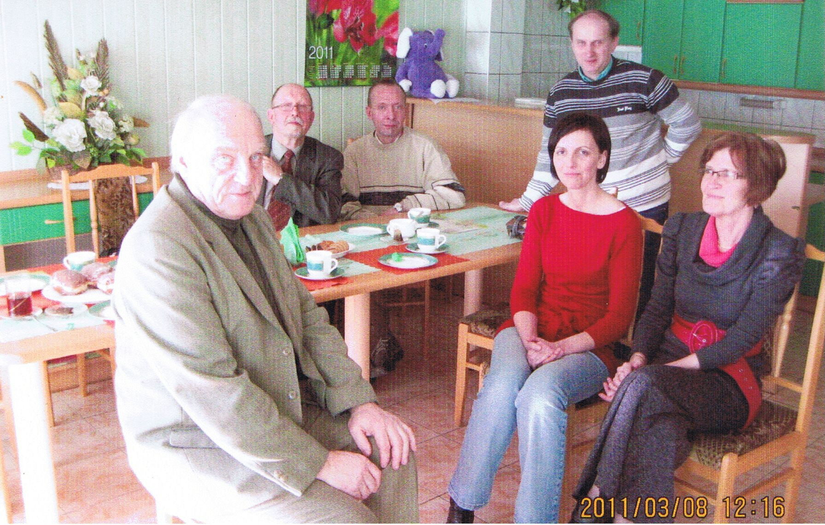Spotkanie z udziałem profesora K. Gulewicza w Herbapolu Września w trakcie pierwszego próbnego przerobu nasion łubinu.

Pozdrawiam
Ziemowit Jęczkowski

